Ленинград был особым городом для СССР, поэтому в планах гитлеровского командования было полное уничтожение города и истребление его населения.

Ожесточённые бои на подступах к Ленинграду начались 10 июля 1941 года. Численное превосходство изначально было на стороне противника: почти в 2,5 раза больше солдат, в 10 раз — самолётов, в 1,2 раза — танков и почти в 6 раз — миномётов. В итоге 8 сентября 1941 года гитлеровцам удалось захватить Шлиссельбург и таким образом взять под свой контроль исток Невы. В результате Ленинград был блокирован с суши (отрезан от Большой земли). Гитлеровцы рассчитывали голодом принудить город к сдаче.

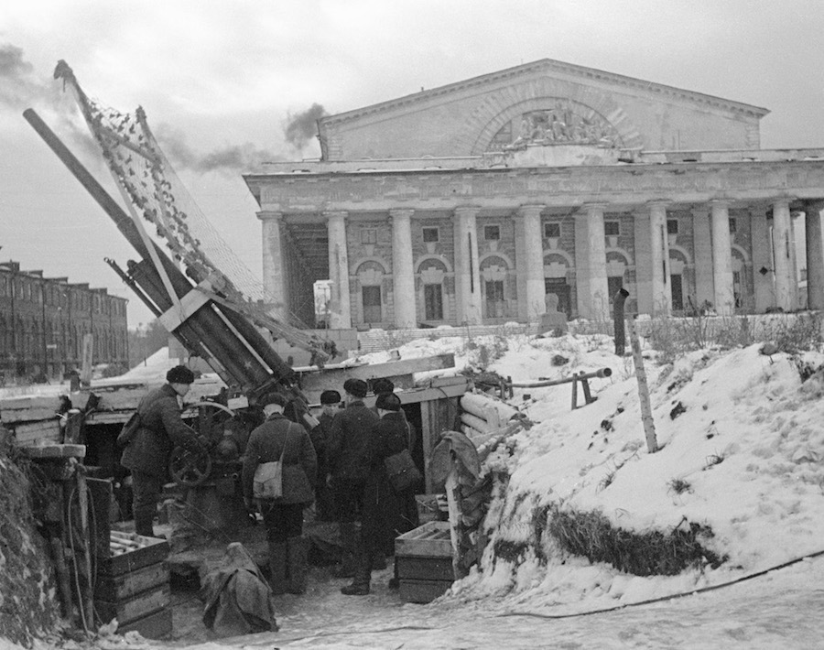
Зенитный расчёт ведёт огонь по противнику на улицах блокадного Ленинграда.
С этого момента начался отсчёт трагической истории почти 900-дневной блокады и осады города, продолжавшейся до января 1944 года. Жертвами организованного фашистами голода стали более 650 тыс. жителей. Несмотря на голод и непрерывные артиллерийские обстрелы врага, ленинградцы сумели выстоять и продолжить героическое сопротивление.
Важными фактами в истории военной летописи города на Неве стали следующие цифры: более 500 тыс. ленинградцев выходили на работы по строительству оборонительных сооружений; ими были построены 35 км баррикад и противотанковых рвов, а также более 4 тыс. дзотов и дотов; оборудовано 22 тыс. огневых точек. Ценой собственного здоровья и жизни мужественные ленинградцы изготовили для фронта тысячи полевых и морских орудий, отремонтировали и выпустили с конвейера 2 тыс. танков, изготовили 10 млн снарядов и мин, 225 тыс. автоматов и 12 тыс. миномётов.

1,5 ТЫС.

ленинградцев ежедневно выходили на работы по строительству оборонительных сооружений

35 КМ

баррикад, противотанковых препятствий и укреплений построено горожанами
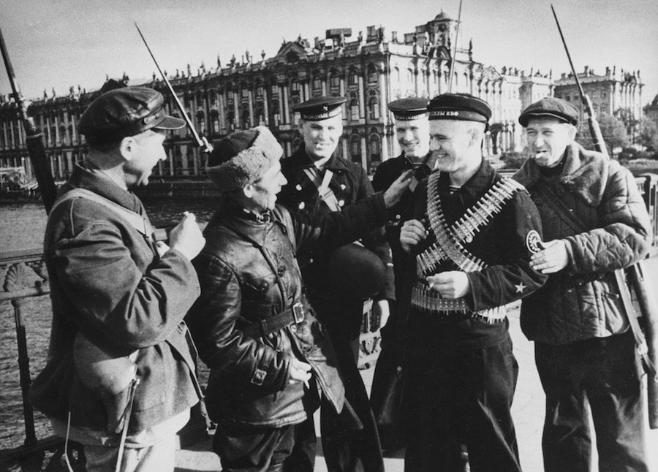
Патрульный отряд в блокадном Ленинграде. 1942 год. Великая Отечественная война 1941—1945 годов.

Прорыв блокады Ленинграда произошёл 18 января 1943 года осуществляли войска Волховского и Ленинградского фронтов в ходе операции «Искра». Между линией фронта и Ладожским озером был образован коридор 8—11 км шириной. А через год Ленинград был полностью свободен от блокады. 22 декабря 1942 года Указом Президиума ВС СССР была учреждена медаль «За оборону Ленинграда», которой удостоились около 1,5 млн защитников города. Впервые городом-героем Ленинград был назван в приказе Сталина от 1 мая 1945 года. В 1965 году это звание ему было присвоено официально.
Трагическим событиям 1941—1944 годах в городе на Неве посвящено множество памятников и монументов. 9 мая 1975 года, в честь 30-летия Победы в Великой Отечественной войне, был открыт Мемориал героям — защитникам Ленинграда. Он представляет собой территорию площадью 1, 2 тыс. кв. м с величественным гранитным обелиском в центре разорванного кольца, внутри расположены скульптурные композиции «Защитники города» и «Блокада». В подземной части мемориала расположен музей, содержащий экспонаты и документы, отражающие подвиг защитников Ленинграда и его жителей.

Скорбным памятником, посвящённым ленинградцам — жертвам фашизма, является Пискарёвское кладбище, торжественное открытие которого состоялось 9 мая 1960 года. Монумент «Родина-мать» — центральная композиция мемориала. Памятник представляет собой величественную фигуру женщины с гирляндой из дубовых листьев в руках, оплетённых траурной лентой, — «Родина-мать» оплакивает своих героев. Частью Пискарёвского кладбища стала и траурная стела с горельефами, изображающими эпизоды из жизни и борьбы героев Ленинграда.

ПАМЯТНИКОМ, ПОСВЯЩЁННЫМ ЛЕНИНГРАДЦАМ — ЖЕРТВАМ ВОЙНЫ, ЯВЛЯЕТСЯ ПИСКАРЁВСКОЕ КЛАДБИЩЕ, ТОРЖЕСТВЕННОЕ ОТКРЫТИЕ КОТОРОГО СОСТОЯЛОСЬ 9 МАЯ 1960 ГОДА
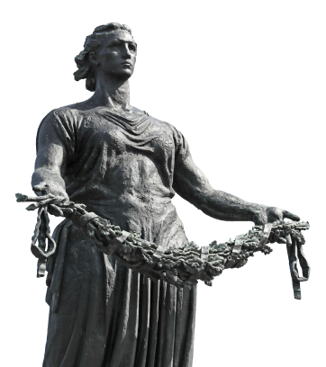

На главных рубежах обороны города-героя можно увидеть памятники так называемого Зелёного пояса Славы. В 1941 году здесь были остановлены войска противника, и в честь этого в 60-х годах прошлого века был возведён комплекс памятных сооружений. Одним из них является «Разорванное кольцо» — мемориал на западном берегу Ладожского озера. Эта скульптура в виде двух согнутых полукругом железных арок была открыта в 1966 году. Она символизирует блокадное кольцо, разорванное Дорогой жизни — трассой по льду Ладожского озера, по которой в осаждённый город доставлялось продовольствие.

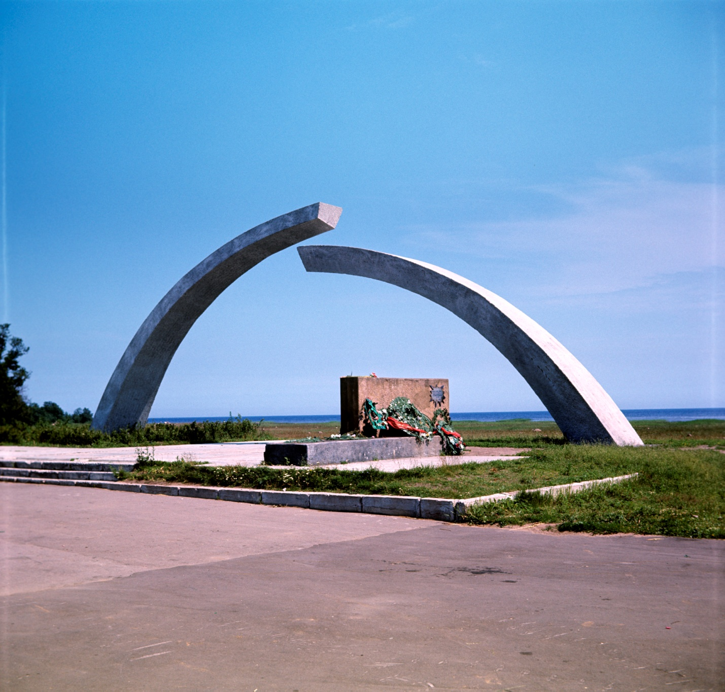
Монумент «Разорванное кольцо» на берегу Ладожского озера.

Ещё одним мемориалом Зелёного пояса славы является «Цветок жизни» во Всеволожском районе Ленинградской области. Скульптура, изображающая цветок, была открыта в 1968 году и посвящена погибшим детям блокадного города. На каждом лепестке изображено лицо улыбающегося мальчика и слова: «Пусть всегда будет солнце».

